**STABILISASI TANAH MENGGUNAKAN ABU CANGKANG KERANG DITINJAU DARI NILAI UCT (UNCONFINED COMPRESSION TEST)**

**Adrian Risad 1, Reny Rochmawati 2, Mamik Wantoro 3**

***1Mahasiswa Program Studi Teknik Sipil, Fakultas Teknik, Universitas Yapis Papua***

***2,3Dosen Program Studi Teknik Sipil, Fakultas Teknik, Universitas Yapis Papua***

[1 adrianrian855@gmail.com](mailto:1%20andersonhanuebi@gmail.com), [2 rochmawatireny@gmail.com](mailto:2%20rochmawatireny@gmail.com),[3 [mam_wanto@yahoo.co.id](mailto:mam_wanto@yahoo.co.id)](mailto:3%20rezkyaprilyantowibowo@gmail.com)

# ABSTRAK

Penelitian ini bertujuan untuk mengevaluasi pengaruh penggunaan abu cangkang kerang pada stabilisasi tanah dengan variasi komposisi campuran sebesar 0%, 5%, 10%, 15%, dan 20%. Evaluasi dilakukan melalui tinjauan hasil uji Unconfined Compression Test (UCT), dan bertujuan juga untuk mengetahui jenis tanah Koya. Sampel tanah yang digunakan berasal dari Koya, kecamatan Muara Tami, Kabupaten Jayapura. Hasil kuat tekan bebas menunjukkan bahwa terdapat peningkatan nilai qu dari campuran cangkang kerang 5% - 20%, dengan peningkatan terbesar terjadi pada campuran 20%. Nilai qu tanah asli adalah 3.395%, sedangkan pada campuran 20% meningkat menjadi 4.984%. Berdasarkan klasifikasi tanah AASHTO, tanah tersebut termasuk dalam Bagian a-7-6, menunjukkan bahwa tanah tersebut termasuk tanah berlempung dengan indeks grup 5, yang menandakan kualitas "Buruk". Menurut USCS, tanah ini termasuk jenis tanah, yaitu lempung organik dengan plastisitas sedang sampai tinggi. Hasil penelitian ini diharapkan memberikan wawasan tentang potensi penggunaan abu cangkang kerang dalam stabilisasi tanah dan karakteristik tanah Koya di wilayah Muara Tami, Kabupaten Jayapura.

Kata kunci: Stabilisasi tanah; Kuat tekan bebas; Abu Cangkang Kerang; Proctor

***ABSTRACT***

*This research aims to evaluate the influence of using shellfish shell ash on soil stabilization with variations in mixture compositions of 0%, 5%, 10%, 15%, and 20%. The evaluation is conducted through a review of the results of the Unconfined Compression Test (UCT), and also aims to identify the type of Koya soil. The soil samples used are from Koya, Muara Tami district, Jayapura Regency. The results of the unconfined compressive strength tests show that there is an increase in the qu value from the shellfish shell mixture of 5% - 20%, with the greatest increase occurring in the 20% mixture. The original soil qu value is 3.395%, while in the 20% mixture, it increases to 4.984%. Based on the AASHTO soil classification, the soil is classified as Part A-7-6, indicating that the soil is clay with group index 5, indicating "Poor" quality. According to the USCS, this soil is classified as organic clay with medium to high plasticity. The results of this research are expected to provide insights into the potential use of shellfish shell ash in soil stabilization and the characteristics of Koya soil in the Muara Tami area, Jayapura Regency.*

*Keywords: Soil Stabilization; Unconfined Compressive Strength; Shell Ash; Proctor Test*

# PENDAHULUAN

Dalam pengaturan tanah memiliki peran yang krusial dalam stabilisasi baik dalam konteks konstruksi maupun lingkungan alam. Di antara perannya yang penting adalah sebagai fondasi yang kokoh untuk bangunan, untuk mengendalikan erosi dan longsor, serta sebagai lapisan dasar jalan untuk menopang perkerasan jalan. Tanah yang stabil juga membantu mengontrol perubahan volume tanah seperti penyusutan atau pembengkakan yang dapat merusak struktur bangunan. Keseluruhan, stabilisasi tanah memainkan peran penting dalam menjaga keamanan infrastruktur dan mempertahankan keseimbangan lingkungan alam. Kota Jayapura terletak di pesisir pantai Papua yang kaya akan sumber daya alam laut, termasuk kerang. Dengan demikian, cangkang kerang dapat tersedia secara lokal dengan biaya yang rendah atau bahkan dapat di dapatkan dengan mudah saat di sekitar area pasang surut.Cangkang kerang mengandung senyawa kimia yang bersifat pozzolan yang berarti mengandung zat kapur (CaO), alumina, dan senyawa silica. (Hermansyah dan Zebua, 2020).

Meskipun telah ada beberapa penelitian yang mengeksplorasi potensi penggunaan cangkang kerang dalam stabilisasi tanah, penelitian yang spesifik mengenai penggunaannya dalam konteks unconfined compression test (UCT) masih terbatas. UCT adalah metode pengujian laboratorium yang umum digunakan untuk mengevaluasi kekuatan tekan tanah, dan memahami efek dari campuran cangkang kerang pada hasil UCT dapat memberikan wawasan yang berharga dalam pengembangan teknologi stabilisasi tanah yang lebih baik.

Dengan demikian, penelitian ini bertujuan untuk menjembatani celah pengetahuan ini dengan menyelidiki efek penggunaan campuran abu cangkang kerang pada UCT. dengan pemahaman yang lebih baik tentang potensi stabilisasi menggunakan bahan alternatif ini, diharapkan penelitian ini dapat memberikan kontribusi yang signifikan bagi pengembangan praktik rekayasa geoteknik yang lebih inovatif dan berkelanjutan.

# LANDASAN TEORI

**2.1 Tanah**

Tanah dalam pandangan teknik sipil adalah himpunan mineral, bahan organik dan endapan-endapan yang relative lepas (loose) yang terletak di atas batu dasar (bedrock) (hardiyatmo, h.c., 1992).

Mendefinisikan tanah sebagai kumpulan dari bagian- bagian yang padat dan tidak terikat antara satu dengan yang lain (diantaranya mungkin material organik) rongga-rongga diantara material tersebut berisi udara dan air (Verhoef 1994).

**2.2 Stabilisasi Tanah**

Stabilisasi tanah adalah proses modifikasi tanah alam untuk meningkatkan sifat-sifatnya sehingga menjadi lebih kokoh, kuat, dan stabil untuk digunakan dalam konstruksi berbagai infrastruktur seperti jalan, landasan bandara, bendungan, dan bangunan lainnya. tujuan utama dari stabilisasi tanah adalah untuk meningkatkan daya dukung tanah, mengurangi kemampuan tanah untuk mengalami perubahan volume, dan meningkatkan ketahanan terhadap kondisi lingkungan yang ekstrem.

**2.3 Cangkang kerang**

Cangkang kerang mengandung senyawa kimia yang bersifat pozzolan yang berarti mengandung zat kapur (CaO), alumina, dan senyawa silica. Sebelum menjadi serbuk, cangkang kerang yang ada dibersihkan terlebih dahulu, kemudian cangkang tersebut dikeringkan, setelah itu cangkang kerang dipecahkan menjadi bagian kecil sampai menjadi serbuk (Hermansyah dan Zebua, 2020).

**2.4 Klasifikasi Tanah**

Sistem klasifikasi tanah adalah suatu sistem penggolongan yang sistematis dari jenis–jenis tanah yang mempunyai sifat–sifat yang sama ke dalam kelompok–kelompok dan sub kelompok berdasarkan pemakaiannya (Das,1995).

Sistem klasifikasi tanah dibuat pada dasarnya untuk memberikan informasi tentang karakteristik dan sifat-sifat fisis tanah. karena variasi sifat dan perilaku tanah yang begitu beragam, sistem klasifikasi secara umum mengelompokkan tanah ke dalam kategori yang umum dimana tanah memiliki kesamaan sifat fisis. klasifikasi tanah juga berguna untuk studi yang lebih terperinci mengenai keadaan tanah tersebut serta kebutuhan akan pengujian untuk menentukan sifat teknis tanah seperti karakteristik pemadatan, kekuatan tanah, berat isi dan sebagainya (Bowles, 1989).

**2.5 Kuat Tekan Bebas (Unconfined Compression Test)**

Dalam pengujian UCT stabilisasi, sampel tanah yang telah dicampur dengan bahan stabilisasi ditempatkan di antara dua lempeng logam datar pada perangkat pengujian. Tanpa adanya tahap peningkatan bertahap, tekanan diberikan secara langsung pada sampel tersebut dengan menggunakan perangkat pengujian yang sesuai. Selama pengujian, data seperti tekanan yang diberikan dan deformasi sampel dicatat secara teratur untuk memantau perilaku sampel tanah yang telah distabilisasi saat mengalami tekanan. Setelah pengujian selesai, hasilnya dianalisis untuk menentukan kekuatan tekan bebas dari campuran stabilisasi tanah tersebut.

# METODE PENELITIAN

**3.1 Bagan alir penelitian**

Pengujian laboratorium dilakukan untuk mengevaluasi sifat-sifat alami tanah dan perubahan yang terjadi setelah penerapan bahan stabilisasi. Pengujian sifat-sifat alami tanah mencakup analisis karakteristik tanah, analisis ukuran butiran tanah, dan uji pemadatan tanah. Pembuatan sampel uji Unconfined Compression Test (UCT) dilakukan berdasarkan hasil uji kadar air optimum dari uji Proctor. Pengujian UCT dilakukan pada sampel tanah asli tanpa stabilisasi dan dengan penerapan bahan stabilisasi. Bahan stabilisasi yang digunakan dalam pengujian ini adalah abu cangkang kerang, dengan variasi campuran sebesar 5%, 10%, 15%, dan 20%. Rangkaian langkah penelitian dijelaskan dengan detail pada Gambar 1.

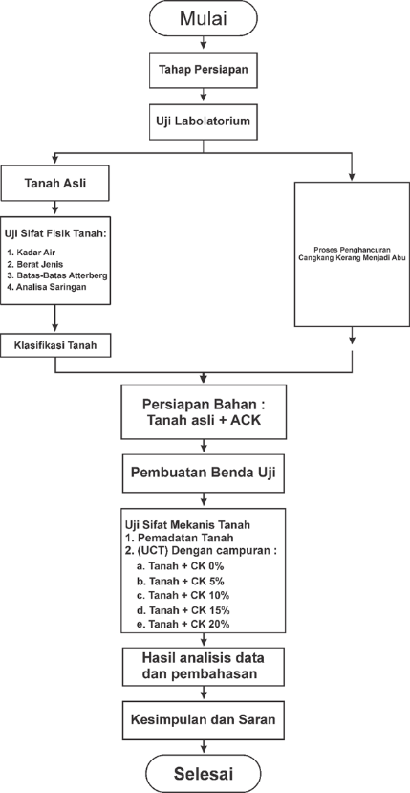

Gambar 1. Bagan Alur Penelitian

Sumber: Pribadi 2024

**3.2 Uji Sifat Fisik Tanah**

Kadar air tanah asli di dapat sebesar (W) 49.67%, Berat jenis tanah (Gs) 2.61 sehingga hasil didapat seperti Table 1 dibawah ini.

Tabel 1 Hasil Nilai dari W dan Gs



Sumber : Laboratorium Universitas Yapis Papua 2024

**3.3 Pengujian Analisa Butiran (Grain Size)**

Untuk uji analisa saringan yang lolos saringan 200# sebanyak 36.79% dan untuk hydrometer pembagian ukuran butiran tanah yaitu lempung 66.13%, Lanau 33.87, dan pasir 0.29 sehingga hasil didapat seperti Table 2 dibawah ini.

Tabel 2. Hasil Nilai dari Analisa Saringan dan Hidrometer



Sumber : Laboratorium Universitas Yapis Papua 2024

**3.4 Pengujian Batas-Batas Konsistensi (Atterberg Limit)**

Dan yang terakhir yaitu uji atterberg sendiri Batas cair (LL) 54.52, Batas plastis (PL) 24.22, Batas susut (SL) 12.22, Dan untuk indeks plastis (IP) 30.30 dari IP yang di dapat jenis tanah yaitu tanah lempung sehingga hasil didapat seperti Table 3 dibawah ini.

Tabel 3. Hasil Nilai dari Batas Cair, Batas Plastis, dan Indeks Plastis



Sumber : Laboratorium Universitas Yapis Papua 2024

**3.5 Klasifikasi Tanah**

Dari data hasil pemeriksaan karakteristik fisik tanah asli pada Tabel 2 - 3 dapat di tarik kesimpulan klasifikasi tanah menurut AASTHO dan USCS sehingga hasil didapat seperti Table 4 dibawah ini:

Tabel 4. Hasil Klasifikasi dari Klasifikasi Kelompok USCS dan AASHTO

Sumber: Data Pribadi 2024

**3.6 Pemadatan Tanah ( Proctor )**

Pengujian proktor berperan sebagai penentu awal kadar air dalam uji UCT. Berdasarkan hasil pengujian proktor pada tanah asli, diperoleh nilai kadar air optimum (𝜔) sebesar 24.18% dan berat volume kering maksimum (𝛾ௗ) sebesar 1.45 g/cm³, sebagaimana terlihat pada Gambar 2.

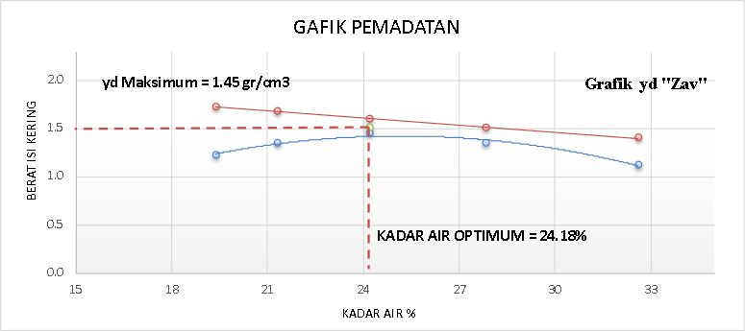

Gambar 2. Grafik Pemadatan

Sumber : UPTD Balai Pengujian dan Laboraturium 2024

**3.7** **Uncoonfined Compression Test ( UCT )**

1. **Kuat Tekan Bebas Tanah Asli ( UCT )**

Berdasarkan pengujian kuat tekan bebas pada sampel dengan menggunakan sampel tanah asli didapatkan tegangan maksimul/nilai kuat tekan bebas (qu) untuk sampel satu yaitu sebesar 3.3960 kg/cm2 berada diantara 2.00 – 4.00 kg/cm2 termasuk kategori Sangat Kaku Sehingga grafik akan menjadi seperti Gambar 3 di bawah ini.

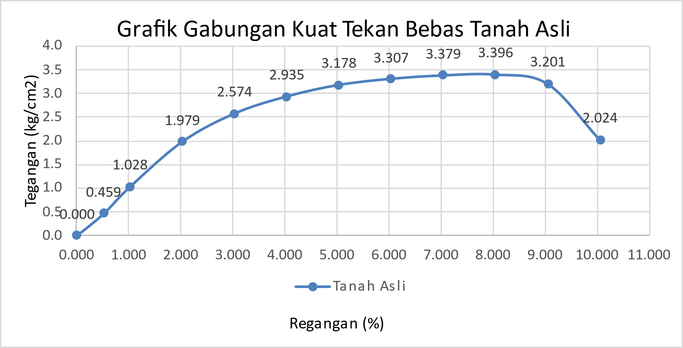

Gambar 3. Grafik Tegangan UCT Tanah Asli

Sumber : UPTD Balai Pengujian dan Laboraturium 2024

1. **Kuat Tekan Bebas Tanah Campuran ( UCT )**

Pengujian Unconfined Compresion Test (UCT) menggunakan bahan campuran Abu cangkang kerang dengan presentase 5%, 10%, 15% dan 20%, dengan mengacu pada hasil penentuan kadar air optimum dari hasil pengujian pemadatan tanah (proctor). Hasil kuat tekan bebas/ tegangan berdasarkan pengujian UCT dengan prosentase kapur sebesar 5%, 10%, 15% dan 20% dapat dilihat pada Tabel 5.

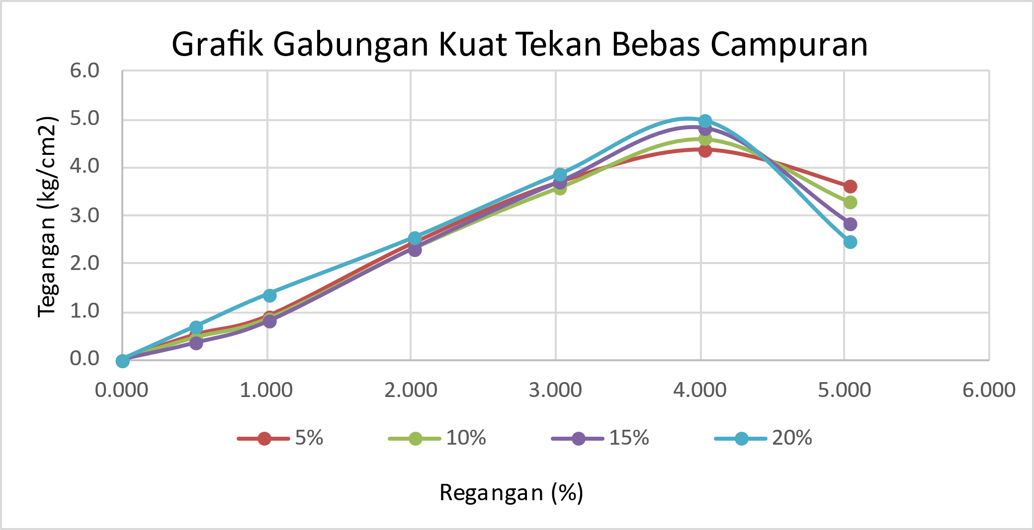

Gambar 4. Grafik Tegangan UCT Tanah Campuran

Sumber : UPTD Balai Pengujian dan Laboraturium 2024

Tabel 5. Nilai qu Gabungan dari Pengujian Kuat Tekan Bebas



Sumber : UPTD Balai Pengujian dan Laboraturium 2024

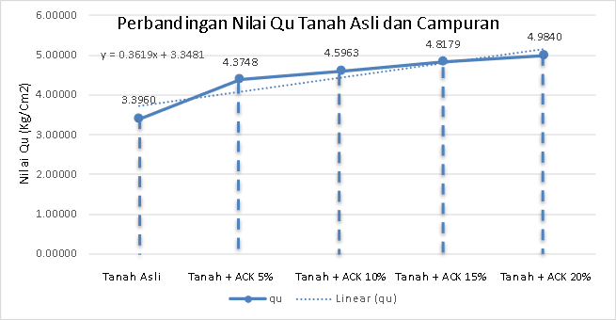

Gambar 5. Grafik Perbandingan Nilai Qu

Sumber : UPTD Balai Pengujian dan Laboraturium 2024

Berdasarkan pengujian tanah asli dengan kapur menggunkan UCT nilai kuat tekan bebas (qu) dengan prosentase kapur 5%,10%,15% dan 20% dapat dilihat pada Tabel 5. Berdasarkan pengujian kuat tekan bebas dapat ditarik kesimpulan bahwa semakin tinggi prosentase abu cangkang kerang maka nilai tegangan atau kuat tekan bebas (qu) semakin tinggi. Pada Gambar 5 menunjukan grafik presentase Abu cangkang kerang dan nilai kuat tekan bebas maksimum dengan persamaan linier y = 0.3619x + 3.3481.

# PERSAMAAN

**4.1 Kadar Air**

Kadar air mengacu pada jumlah air yang terkandung dalam suatu zat atau bahan relatif terhadap total berat atau volume bahan tersebut. Ini adalah parameter penting dalam berbagai konteks, termasuk industri makanan, pertanian, konstruksi, kimia, dan lingkungan. Penentuan kadar air penting karena dapat memengaruhi sifat fisik, kimia, dan biologis suatu bahan, serta dapat mempengaruhi kualitas, keamanan, dan daya tahan bahan tersebut. Kadar air dihitung sebagai berikut:

$w=\frac{Ww}{Ws} x 100\%$. (4.1)

Dengan W = Kadar Air, Ww = Berat air, dan Ws = Berat tanah kering

**4.2 Berat Jenis**

Berat jenis, juga dikenal sebagai densitas, adalah ukuran dari seberapa padat suatu zat atau bahan. Ini didefinisikan sebagai massa suatu bahan per unit volume. Berat jenis biasanya dilambangkan dengan simbol Gs dan diukur dalam satuan massa per volume, seperti kilogram per meter kubik (kg/m³) atau gram per sentimeter kubik (g/cm³). Berat Jenis dihitung sebagai berikut:

GS = $\frac{Wt}{I}$. (4.2)

Dengan Gs = Berat Jenis, Wt = Berat tanah, dan I = Isi tanah

**4.3 Analisa Saringan**

Pengujian analisis saringan adalah metode untuk menentukan distribusi ukuran partikel dalam suatu sampel tanah atau agregat dengan menggunakan serangkaian saringan dengan lubang berukuran berbeda. Analisa Saringan dihitung sebagai berikut:

Present Finer = (100% - Kumulatif Persen)…………………………………...(4.3)

**4.4 Analisa Ukuran Butir**

Adalah proses untuk menentukan distribusi ukuran partikel dalam sampel tanah. ini merupakan salah satu metode penting dalam karakterisasi tanah untuk berbagai tujuan, termasuk rekayasa sipil dan ilmu tanah. Analisa Ukuran Butir dihitung sebagai berikut:

$N=PT x a x 2$*.* (4.4)

Dengan N = Presentase Mengendap, PT = Pembacaan Terkoreksi, dan a = Kalibrasi

**4.5 Batas-Batas Atterberg**

Pengujian batas Atterberg adalah serangkaian pengujian laboratorium yang dilakukan untuk menentukan sifat-sifat plastis dan cair dari tanah. Sifat-sifat ini ditentukan oleh persentase air pada saat tanah berada pada kondisi plastis dan cair.

Atterbeg (1911), membagi tingkat plastisitas tanah, menjadi 4 tingkatan berdasarkan nilai indeks plastisitasnya antara 0% sampai 17%.

1. **Batas Cair**

Pengujian batas cair bertujuan untuk menentukan kadar air pada titik di mana tanah berubah dari keadaan plastis menjadi keadaan cair. Metode yang umum digunakan adalah metode cangkul (Casagrande) atau metode konus dan piringan. Proses pengujian melibatkan penambahan air secara bertahap ke dalam sampel tanah sambil dikeruk dengan cangkul atau dikenai tekanan konus hingga sampel mulai mengalir. Batas Cair dihitung sebagai berikut:

$LL = Wc [ \frac{N}{25} ]^{0,121}$. (4.5)

Dengan LL = Batas cair, Wc = Kadar air pada saat tanah menutup, dan N = Jumlah pukulan pada kadar air Wc

1. **Batas Plastis**

Pengujian batas plastis bertujuan untuk menentukan kadar air pada titik di mana tanah mulai kehilangan kemampuan plastisnya dan menjadi semi padat. Metode yang umum digunakan adalah metode penggilingan-roll. Proses pengujian melibatkan pencampuran air ke dalam sampel tanah hingga mencapai keadaan plastis, kemudian pembentukan lembaran tipis dari campuran tersebut. Batas Plastis dihitung sebagai berikut:

$PL= \frac{Berat Basah}{Berat tanah kering} x 100$%. (4.6)

Dimana PL = Batas Plastis

1. **Indeks Plastis**

Indeks plastis adalah selisih antara batas cair dan batas plastis. Ini memberikan indikasi tentang rentang kadar air di mana tanah akan berada pada keadaan plastis. Indeks Plastis dihitung sebagai berikut:

IP = LL – PL. (4.7)

Dimana IP = Indeks plastisitas, LL = Batas cair, dan PL = Batas plastis

1. **Proctor Modified**

Pengujian Proctor Modified, atau sering disebut Modified Proctor Compaction Test, adalah pengujian standar yang digunakan untuk menentukan kepadatan maksimum tanah atau agregat yang dicapai melalui pemadatan mekanis. Proctor Modified dihitung sebagai berikut:

1. Volume Alat

V = ¼. π. D2.t. (4.8)

Dimana V = Volume Cetakan, D2 = diameter alat, dan T = tinggi alat

1. Berat Tanah basah

W = (berat tanah + cetakan) – berat alat. (4.9)

Dimana W = Berat Tanah Basah

1. Berat Volume Tanah Basah

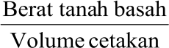b = ………………………………………………………(4.10)

Dimana yb = Berat Volume Basah

1. Berat Volume Kering

yk = $\frac{b}{1+W}$. (4.11)

Dimana yk = Berat Volume Kering, W = Kadar Air, dan yb = Berat Volume Basah

1. Berat Volume Kering (ZAV)

yd = . (4.12)

Dimana yd = Berat Volume Kering (ZAV), Gs = Berat Jenis, dan w = Kadar Air

1. **Kuat Tekan Bebas (UCT)**

Dalam pengujian UCT stabilisasi, sampel tanah yang telah dicampur dengan bahan stabilisasi ditempatkan di antara dua lempeng logam datar pada perangkat pengujian. Tanpa adanya tahap peningkatan bertahap, tekanan diberikan secara langsung pada sampel tersebut dengan menggunakan perangkat pengujian yang sesuai. Beban diterapkan secara terus menerus atau dengan peningkatan yang cepat hingga sampel mengalami retak atau pecah.

1. Luas (Ao)

Ao = $\frac{1}{4} xπ{xd}^{2}$ (13)

Dimana Ao = Menghitung Luas Penampang Awal dan d = Diameter Awal

1. Menghitung Regangan (ε)

ε = $\frac{Pembacaan Arloji Deformasi}{H_{0}}$ . (14)

Dimana ε = Menghitung Regangan dan $H_{0}=$ Tinggi awal

1. Beban (P)

P = Pembacaan arloji (beban) x Faktor kalibrasi alat. (15)

Dimana P = Beban Aksial (kN)

1. Menghitung Angka Koreksi As

As = $\frac{1}{1 - \frac{ε}{100}}$. (16)

Dimana As = Angka Koreksi dan ε = Menghitung Regangan

1. Menghitung Luas Terkoreksi (At)

At=As ∗ Lc.....................................................................................................(17)

Dimana At = Menghitung Luas Penampang Awal, Lc = Luas Contoh, dan As = Angka Koreksi

1. Tegangan ( σ )

$σ=\frac{P}{A_{0}}$.............................................................................................................(18)

Dimana P = Beban Aksial (kN), σ = Tegangan (kPa), dan Ao = Menghitung Luas Penampang Awal

# KESIMPULAN

1. Klasifikas Menurut :

AASHTO : Bagian a-7-6 yang berarti termasuk tanah berlempung yang dimana nilai indeks grup dari klasifikasi aashto adalah 5 yang berarti “Buruk”.

USCS : Jenis tanah Koya, kecamatan Muara Tami, Kabupaten Jayapura adalah

(Lempung organik dengan plastisitas sedang sampai tinggi).

1. Nilai qu yang di dapat, terlihat bahwa peningkatan kuat tekan tanah dengan penambahan abu cangkang kerang tidak selalu meningkat secara linier seiring dengan peningkatan persentase abu.

Penambahan 5% abu cangkang kerang mengakibatkan peningkatan kuat tekan tanah sebesar 22.37%. Ini merupakan kenaikan yang signifikan dan mencolok. Namun, penambahan selanjutnya dari 5% ke 10%, meskipun masih menghasilkan peningkatan, tetapi peningkatannya jauh lebih rendah, hanya sekitar 4.82%.

Begitu juga dengan penambahan persentase abu cangkang kerang selanjutnya, yaitu dari 10% ke 15% dan dari 15% ke 20%. Meskipun terjadi peningkatan, namun kenaikannya semakin kecil, masing-masing sekitar 4.60% dan 3.33% yang Dimana nilai qu tertinggi 20% qu = 4.9839 dimana tergolong tanah Keras dan qu = 3.396 pada tanah asli tergolong sangat kaku.

# DAFTAR PUSTAKA

Anggraini, M., Saputra, P. E., & Yanti, G. (2023). “STABILISASI TANAH LEMPUNG MENGGUNAKAN SERBUK CANGKANG KERANG DITINJAU DARI NILAI CBR”.

Prima, A. D., & Pangestu, P. (2014). “Stabilisasi Tanah Lempung Menggunakan Limbah Cangkang Kerang ditinjau dari Nilai CBR”.

Aziudin, H. I., & ANDAJANI, N. (2019). “Pengaruh Penambahan Serbuk Cangkang Kerang Untuk Meningkatkan Stabilitas Tanah Lempung Ekspansif Terhadap Daya Dukung Pondasi Dangkal”.

Hermansyah, H., & Zebua, F. (2020). “Tinjauan Terhadap Sifat Plastisitas Tanah Lempung Yang Distabilisasi Dengan Limbah Cangkang Kerang. JOURNAL OF CIVIL ENGINEERING BUILDING AND TRANSPORTATION”.

Sartika, T., Sepani, U., Putri, S. A., & Apriyanti, Y. (2022). “Stabilisasi Tanah Gambut Menggunakan Campuran Serbuk Cangkang Kerang dan Fly Ash Ditinjau dari Nilai CBR Tanah dan Tingkat Keasaman Tanah”.

Kusuma, R. I., & Mina, E. (2017). “Stabilisasi tanah dengan menggunakan fly ash dan pengaruhnya terhadap nilai kuat tekan bebas (Studi Kasus Jalan Raya Bojonegara, Kab. Serang)”.

Nuraini, R., Ismaili, A. F., & Asyifa, A. (2020). Modul Mekanika Tanah II.